Probleemdomein
Atum3D printen
Namen:
Nick van Slooten 21043639
Hamsa Abou Ammar 22075119
Martijn Gorissen 19099371
Projectbegeleider: Marinus Maris
Opdrachtgever: Tristam Budel
Projectleiders: Marijke Menting
Jitse de Vries
Darum: 9 oktober 2025
Versie: 2.0

Inhoudsopgave
1. Inleiding 2
2. Context 3
3. Probleemanalyse 3
3.1 Huidige sitiuatie 4
3.2 Gebruikte hardware en software 5
3.3 Probleemstelling 6
4. Doelstelling 8
4.1 Meten van de resin 8
4.2 Centraal dashboard 8
5. Belanghebbenden & Gebruikersbehoeften 9
5.1 Atum3D 9
5.2 Klanten van Atum3D 9
6. Mogelijke oplossingen 9
6.1 Resinmeting automatiseren 10
6.2 Centraal dashboard 10
6.3 Automatische validatie en foutmeldingen 11
7. Beperkingen & risico's 11
7.1 het type resin meten en human error 12
7.2 Schoonmaak en onderhoud van sensoren 13
7.3 Hardware beperkingen van bestaande printers 13
Bronvermelding 13

Inleiding
Bij het gebruik van resinprinters lopen we tegen een aantal uitdagingen aan. De hoeveelheid resin wordt nu niet automatisch gemeten en ook de status van een printopdracht is niet altijd duidelijk. Hierdoor kan een print starten zonder voldoende materiaal of stilvallen zonder dat dit direct opgemerkt wordt. Dit leidt tot verlies van tijd en grondstoffen.
Daarnaast ontbreekt een centraal overzicht van alle printers. Operators en managers hebben daardoor weinig inzicht in de voortgang en planning van printopdrachten. Naarmate het aantal printers groeit, wordt dit probleem alleen maar groter.
Het probleemdomein richt zich daarom op het verbeteren van monitoring, validatie en centraal beheer van printprocessen.

Context
Atum3D is een onderneming die zich richt op het ontwikkelen en leveren van innovatieve 3D-printoplossingen. Het bedrijf produceert zowel 3D-printers als de bijbehorende software en biedt daarnaast printservices aan voor verschillende sectoren, waaronder de medische wereld. Denk hierbij aan toepassingen zoals gepersonaliseerde medische hulpmiddelen, braces en protheses.
De organisatie maakt gebruik van meerdere resinprinters voor het produceren van onderdelen en prototypes. Op dit moment ontbreken automatische controles en een centraal overzicht, waardoor operators veel handmatig moeten bijhouden en fouten lastig te voorkomen zijn.

Door de inzet van een geautomatiseerd systeem met realtime monitoring en een centraal dashboard kan dit proces efficiënter, betrouwbaarder en schaalbaarder worden ingericht. Dit project onderzoekt hoe een proof of concept kan bijdragen aan een printfarmsysteem. Dit wordt in de toekomst gebruikt voor een automatisch printer systeem die alles zelfstandig gaat doen.

Probleemanalyse
In dit hoofdstuk wordt de probleemstelling duidelijk beschreven en geïllustreerd aan de hand van een klassendiagram.

3.1 Huidige situatie
Momenteel worden printopdrachten eerst voorbereid in het Operator Station (de sliceromgeving van Atum3D), waar de gebruiker het 3D-model importeert en instellingen bepaalt zoals laagdikte, belichtingstijd en -intensiteit, resin-type en ondersteunende structuren. De geslicede print wordt vervolgens geëxporteerd als een printbestand. Dit gebeurt via een USB-stick, wat betekent dat de operator fysiek naar de printer moet lopen om het bestand via het touchscreen te laden, of via netwerktransfer als de printer is verbonden met het netwerk. Voordat de printer kan worden gestart, moeten bepaalde handmatige checks worden uitgevoerd. De operator moet controleren of het juiste resinsoort in de printer is geladen en of er voldoende resin in het bakje zit. Hij moet er ook voor zorgen dat het bouwplatform goed is uitgelijnd met de onderkant van de resintray om fouten tijdens het printen te voorkomen. De operator moet ook controleren of er geen objecten zitten die het printproces zouden kunnen verstoren. Zodra deze controles zijn voltooid, drukt de gebruiker op Start op het printerdisplay om te beginnen met printen. Terwijl een opdracht wordt geprint, moet de operator regelmatig terugkeren naar de printer om de voortgang te controleren en ervoor te zorgen dat alles soepel verloopt. Dit komt doordat er geen centraal monitoringsysteem is om de status van de printer te bewaken. Informatie over de voortgang van een opdracht is alleen zichtbaar op het lokale printerdisplay van de printer die de opdracht print. Dit betekent ook dat de operator geen melding krijgt als de print gereed is.
Door handmatige checks ontstaat er het risico dat printopdrachten kunnen starten zonder voldoende materiaal. Dit kan leiden tot mislukte prints en onnodig verlies van tijd.
Kortom, de combinatie van ontbrekende resinmonitoring, beperkte statusinformatie en het ontbreken van centraal beheer belemmert de efficiëntie, gemak, schaalbaarheid en betrouwbaarheid van het proces.

Huidige workflow:
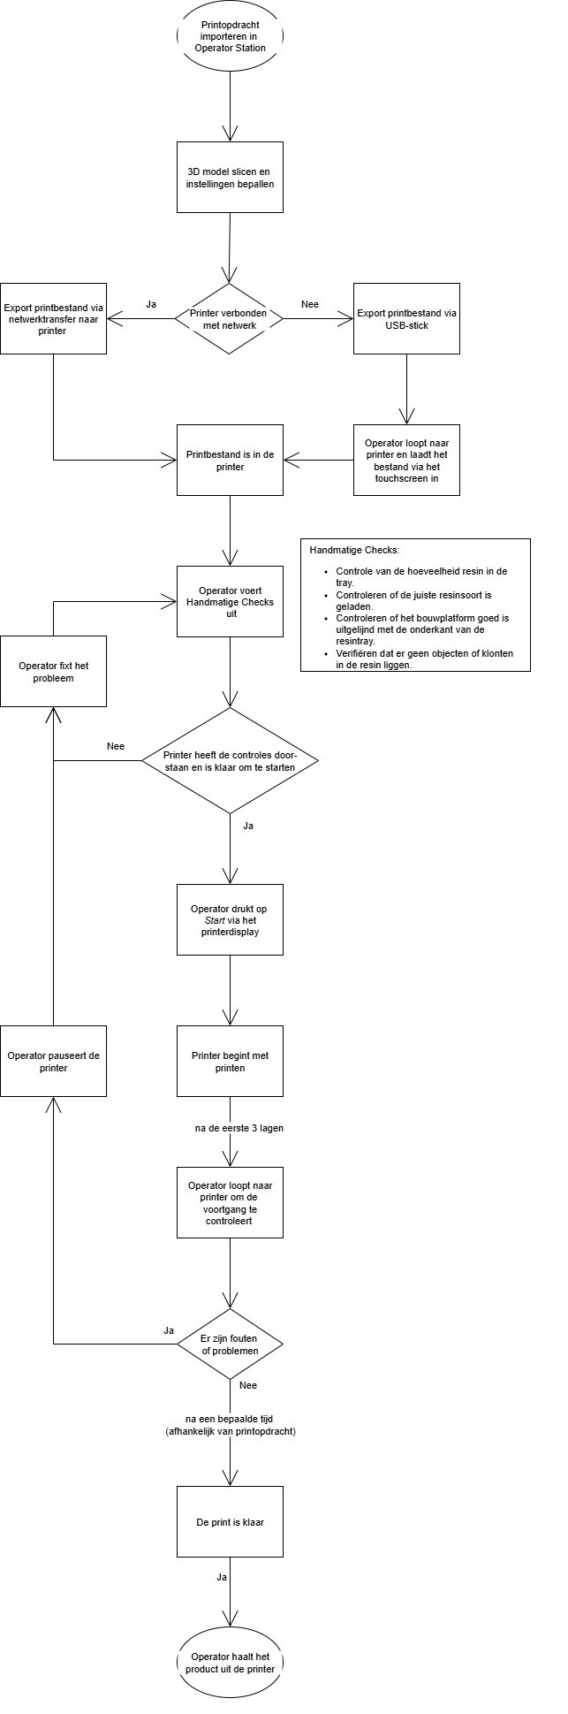

3.2 Gebruikte hardware en software
Printers: Atum3D EXZ-serie resinprinters.
Firmware: STM32-gebaseerde microcontrollers (STM32F207VG, in sommige printers of een Nucleo F767ZI voor nieuwe firmware). 2 Raspberry pi's (1 voor de projector en 1 voor de display)
Communicatie: Ethernet via interne switch, communicatie tussen display en controller via WebSocket (oude firmware) of REST API (nieuwe firmware).
Software:
- Operator Station – slicing en voorbereiding van printopdrachten.
- Printerinterface – lokaal touchscreen gebaseerd op Raspberry Pi (DSI-display en HDMI-projector).
- Geen centraal beheer- of dashboardsysteem aanwezig.

3.3 Probleemstelling
Het huidige printproces binnen Atum3D is inefficiënt en foutgevoelig doordat de hoeveelheid resin en de printerstatus niet automatisch worden gecontroleerd. Dit kan leiden tot mislukte prints, onnodige stilstand en beperkt de mogelijkheid om meerdere printers centraal te beheren.

Huidige problemen:
- Geen automatische resinmeting: resin kan opraken tijdens een print.
- Geen automatische validatie vóór het starten van een print.
- Geen centrale aansturing of monitoring van meerdere printers.
- Printstatus alleen lokaal zichtbaar.
- Inefficiënte workflow met veel handmatige handelingen.

Gewenste workflow:
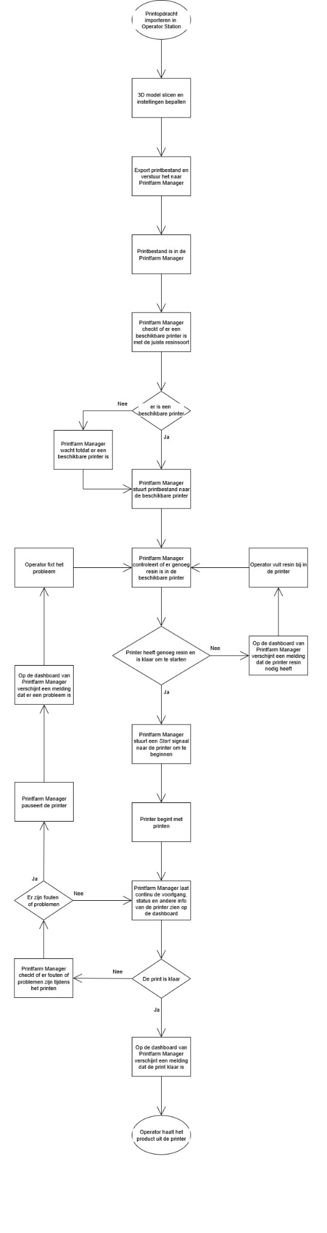
Er is een ontwerp gemaakt aan de hand van een C4 model. De eerste laag (C1) geeft een overzicht van de positie van het systeem binnen zijn omgeving en toont welke externe gebruikers, actoren en systemen interactie hebben met het printmanagement- en meetsysteem.
C4 model:
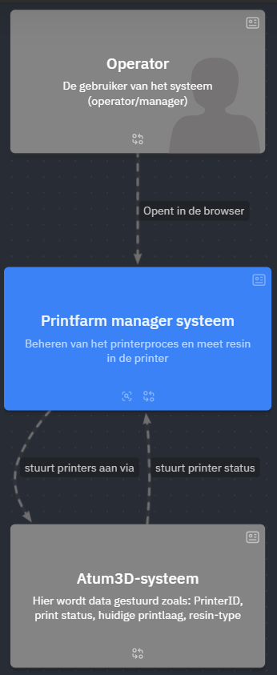
Figuur 1: Systeem context printfarm manager diagram

De tweede laag (C2) beschrijft de belangrijkste onderdelen binnen het systeem, zoals het meetsysteem, backend, frontend en de opslag en hoe deze met elkaar interacteren.
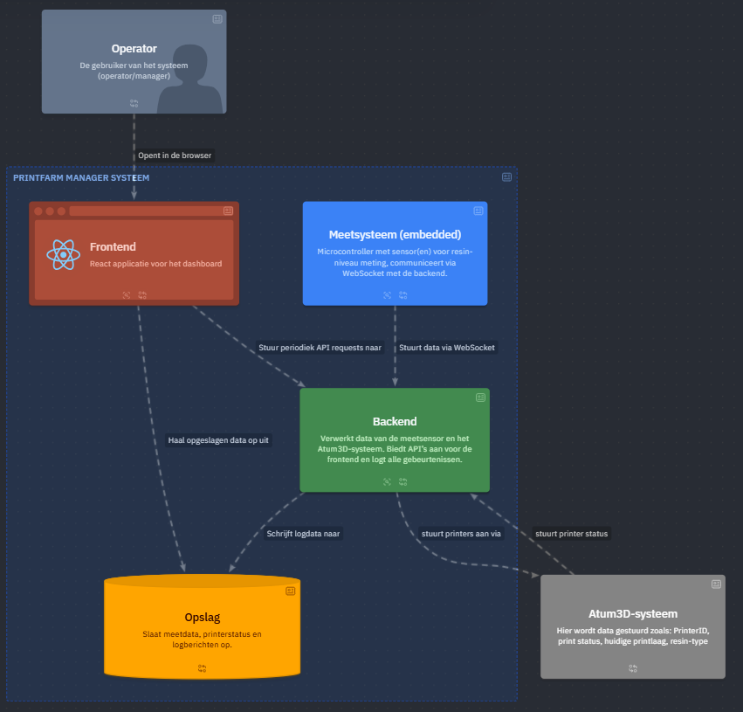
Figuur 2: Container printfarm manager diagram

De derde laag (C3) zoomt verder in op de interne structuur van één container. Hierin is te zien uit wat voor componenten in een container zitten.
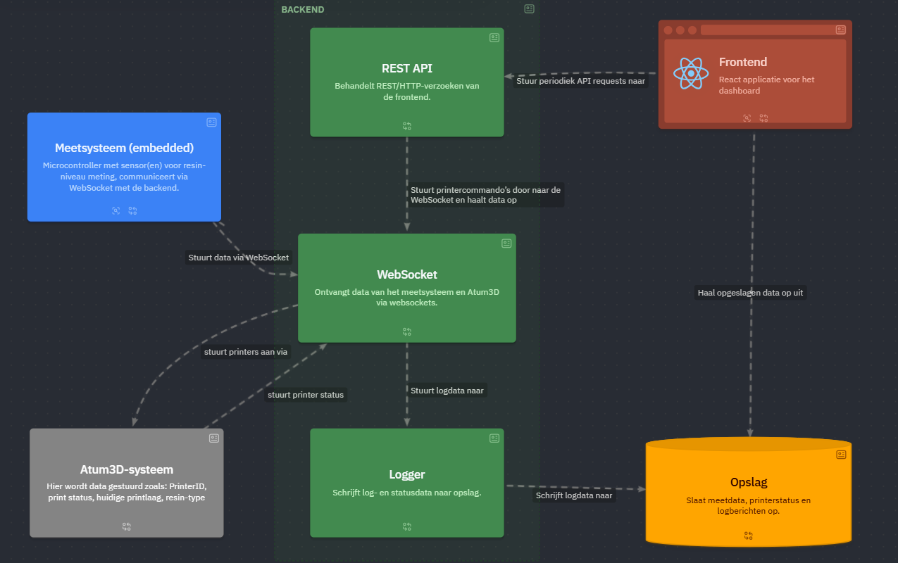
Figuur 3: Component diagram van de backend

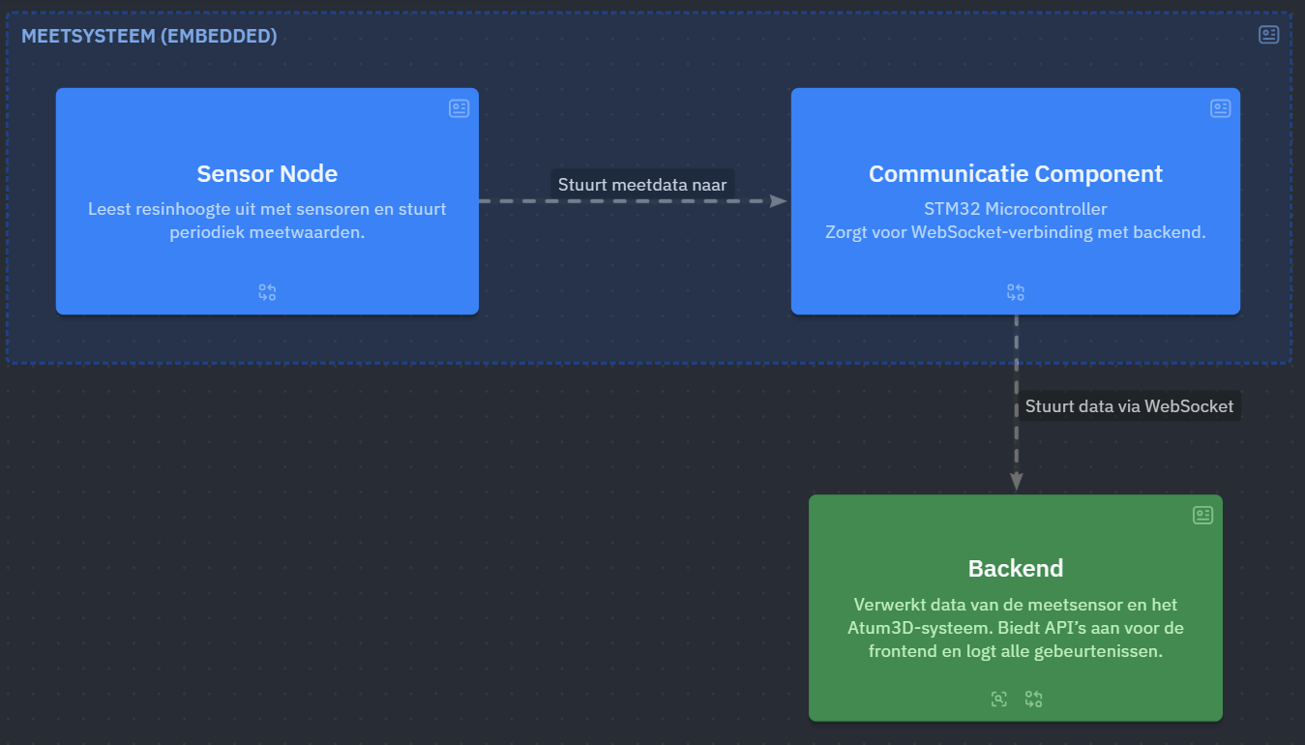
Figuur 4: Component diagram van het meetsysteem

Doelstelling

4.1 Meten van de resin
Het project heeft als doel om een systeem te ontwikkelen dat automatisch en betrouwbaar de hoeveelheid resin in de printer kan meten. Hiermee wordt voorkomen dat printopdrachten gestart worden terwijl onvoldoende resin in de tray aanwezig zit. Het systeem moet de resin-waarde continu monitoren en een duidelijke melding geven wanneer bijvullen noodzakelijk is. Zodra de resin tray nog maar tot 5 millimeter gevuld is, moet de printer automatisch worden gepauzeerd. Dit leidt tot meer efficiëntie, minder fouten en een betrouwbaarder printproces.

4.2 Centraal dashboard
Naast het meten van de resin moet er een centraal dashboard ontwikkeld worden waarop zowel de status van de printers zichtbaar is als printopdrachten kunnen worden beheerd. Dit dashboard geeft operators en managers real-time informatie over het resin-niveau, het type resin, de printstatus en eventuele meldingen of notificaties. Het systeem moet gebruiksvriendelijk zijn en verschillende gebruikersrollen ondersteunen, namelijk Gebruiker en Admin.
Gebruiker: kan de statussen van de printers bekijken en printopdrachten starten, pauzeren en stoppen.
Admin: heeft alle rechten van de Gebruiker en kan daarnaast printers toevoegen en verwijderen uit het printmanagersysteem.

Belanghebbenden & Gebruikersbehoeften
In dit hoofdstuk zal worden beschreven wie er betrokken zullen zijn bij dit probleemdomein, inclusief wat de belangen & verwachtingen zijn voor hen.

5.1 Atum3D
Atum3D is de opdrachtgever en wil de efficiëntie, betrouwbaarheid en schaalbaarheid van hun productieproces verhogen en faalkosten en risico's verminderen. Hiervoor hebben ze een centraal beheersysteem (dashboard) nodig dat het proces (deels) automatiseert en inzicht geeft in de status van alle printers en het resin-niveau.

5.2 Klanten van Atum3D
Atum3D heeft twee hoofdgroepen klanten die elk op een andere manier gebruikmaken van de producten en diensten van het bedrijf:
- Klanten die printers aanschaffen
Omdat Atum3D hun printers verkopen, zijn hun klanten ook belanghebbenden bij dit project. Ze willen betrouwbare en gebruiksvriendelijke printers aanschaffen, die voorzien zijn van geavanceerde monitoring. Daarom hebben ze een behoefte aan een systeem dat makkelijk te gebruiken is en mislukte prints voorkomt. Dit verhoogt de waarde van de Atum3D-producten.

- Klanten die hun producten door Atum3D laten printen (printserviceklanten)
Naast het verkopen van printers, biedt Atum3D ook een printservice. Klanten leveren digitale 3D-modellen aan die door Atum3D worden geproduceerd met eigen printfarm. Deze klanten willen hoge printkwaliteit en snelle doorlooptijd hebben. Door de ontwikkeling van een geautomatiseerd printfarmsysteem kan Atum3D hun dienstverlening optimaliseren. Dit vergroot zowel de klanttevredenheid als de operationele efficiëntie, en versterkt daarmee de concurrentiepositie van het bedrijf.

Mogelijke oplossingen

6.1 Resinmeting automatiseren
Een belangrijk onderdeel van dit project is het ontwikkelen van een systeem dat automatisch de hoeveelheid resin in de printer kan meten. Hierdoor kan het printproces beter worden gecontroleerd en worden mislukte prints voorkomen.
Technische beschrijving: Er wordt onderzocht welke sensortechnologie het meest geschikt is voor de bestaande Atum3D-printers. Mogelijke opties zijn:
- Capacitieve sensoren of geleidbaarheidssensoren om contactmetingen uit te voeren via elektrodes in de resin.
- Optische sensoren of lasersensoren (reflectieprincipe) om contactloos het resinpeil te meten.
- Ultrasone sensoren als alternatief voor contactloze metingen bij verschillende soorten resin.
De sensor zal worden gekoppeld aan een STM32-microcontroller, die de meetdata verwerkt en via Ethernet doorstuurt naar het dashboard. Het systeem moet drempelwaarde instellen, bijvoorbeeld:
- Waarschuwing bij <20% resin
- Automatische pauze bij <5 ml resin in tray
Verwachte voordelen:
- Vermindering van printfouten door onvoldoende resin.
- Automatische validatie vóór het printen.
- Real-time inzicht in materiaalverbruik.

6.2 Centraal dashboard
Een tweede oplossing is het ontwikkelen van een centraal dashboard, waarmee meerdere printers gelijktijdig beheerd kunnen worden. Dit dashboard biedt operators en managers een overzicht van alle actieve printers en hun status.
Functies:
- Weergave van printer statussen (Kan starten, Bezig, Klaar, Gepauzeerd, Fout).
- Real-time update van resinniveau.
- Mogelijkheid om printopdrachten te starten, pauzeren en stoppen op afstand.
- Beveiligde login met gebruikersrollen:
- Gebruiker: mag opdrachten starten/pauzeren/stoppen.
- Admin: mag printers toevoegen/verwijderen, instellingen beheren en logbestanden inzien, Gebruikers toevoegen en verwijderen
- Integratie van notificaties bij storingen of resintekorten.
Technische implementatie: Het dashboard zal communiceren met de printers via Ethernet en gebruikmaken van Web Sockets of REST API’s, afhankelijk van de printerfirmware. Voor de gebruikersinterface wordt een moderne web omgeving gebruikt, bij voorkeur met frameworks als React of Vue.js, voor een snelle en dynamische ervaring.
Verwachte voordelen:
- Minder handmatige handelingen door operators.
- Hogere efficiëntie door centraal overzicht.
- Betere planning en controle door managers.
- Schaalbaar voor toekomstige uitbreiding naar meerdere printers of locaties.

6.3 Automatische validatie en foutmeldingen
Om de betrouwbaarheid van het systeem te beschermen, wordt een automatisch validatieproces toegevoegd dat controleert of aan alle vereisten is voldaan vóór de start van een printopdracht.
Functionaliteit:
- Controle op voldoende resin (uit meting van 6.1).
- Controle of de printer vrij is van storingen of foutmeldingen.
- Controle of de juiste resinsoort en instellingen zijn geselecteerd.
- Pauzeren van printproces bij lage resinwaarden met duidelijke foutmelding in dashboard.
Foutafhandeling: Wanneer een fout optreedt (bijv. onvoldoende resin, verkeerde resinsoort of verbindingsfout), toont het dashboard een duidelijke melding, inclusief mogelijke oorzaken en aanbevelingen.
Verwachte voordelen:
- Minimalisering van menselijke fouten (human error).
- Hogere betrouwbaarheid van het printproces.
- Kortere reactietijd bij storingen.

Beperkingen & risico's
Bij deze opdracht kunnen enkele beperkingen en risico's optreden die van invloed kunnen zijn op het succes van het project.

Nr. | Risico | Kans | Impact | Maatregel
R1 | Sensor onnauwkeurigheid | Middel | Hoog | Grondige kalibratie en validatie met verschillende resintypes. Gebruik van betrouwbare sensorleverancier.
R2 | Verbinding met printer faalt (Ethernetprobleem) | Laag | Hoog | Implementeren van automatische reconnect-functie en foutlog in dashboard.
R3 | Dashboard vertraagt bij veel printers | Laag | Middel | Gebruik efficiënte dataverwerking en asynchrone.
R4 | Sensor vervuilt of defect raakt | Middel | Middel | Periodiek onderhoudsplan opstellen, waarschuwingen bij sensorfouten.
R5 | Overbelasting microcontroller | Laag | Middel | Efficiënte code en interrupt-gebaseerde sensordata-inname implementeren.

7.1 Het type resin meten en human error
Hoewel het type resin in de printopdracht staat, is het voor ons lastig om automatisch te herkennen welk materiaal daadwerkelijk in de tray aanwezig is. Dit vormt een beperking, omdat het systeem volledig afhankelijk blijft van handmatige controle door de gebruiker, wat foutgevoelig is en de betrouwbaarheid van het proces beïnvloedt.

7.2 Schoonmaak en onderhoud van sensoren
Sensoren die direct in contact staan met het materiaal in de printer moeten regelmatig worden schoongemaakt. Het materiaal kan na verloop van tijd aan de sensor blijven kleven of opdrogen, waardoor de metingen minder nauwkeurig worden of de sensor zelfs niet meer goed werkt. Dit zorgt voor extra onderhoud en kan leiden tot storingen of stilstand van de printer.
Daarnaast kan het schoonmaken zelf risico’s meebrengen, zoals beschadiging van de sensor of fouten bij het opnieuw monteren. Om dit te beperken, is het belangrijk om het systeem zo te ontwerpen dat de sensor makkelijk bereikbaar is en eenvoudig kan worden gereinigd.

Hardware beperkingen van bestaande printers
De huidige printermodellen van Atum3D zijn niet ontworpen met ingebouwde aansluitingen of voorzieningen voor niveausensoren. Hierdoor is het lastig om extra sensoren te integreren zonder aanpassingen aan de hardware.
Aanpassingen aan het frame, de behuizing of de elektronica kunnen complex zijn en vereisen specialistische kennis.

Bronvermelding
There are no sources in the current document.

